（听力练习解说（二）为听力练习（二）的题目、答案和语法句型的文字说明，请结合听力练习（二）使用）

本部分是关于听力考试地点类题目的练习

场所地点
1番
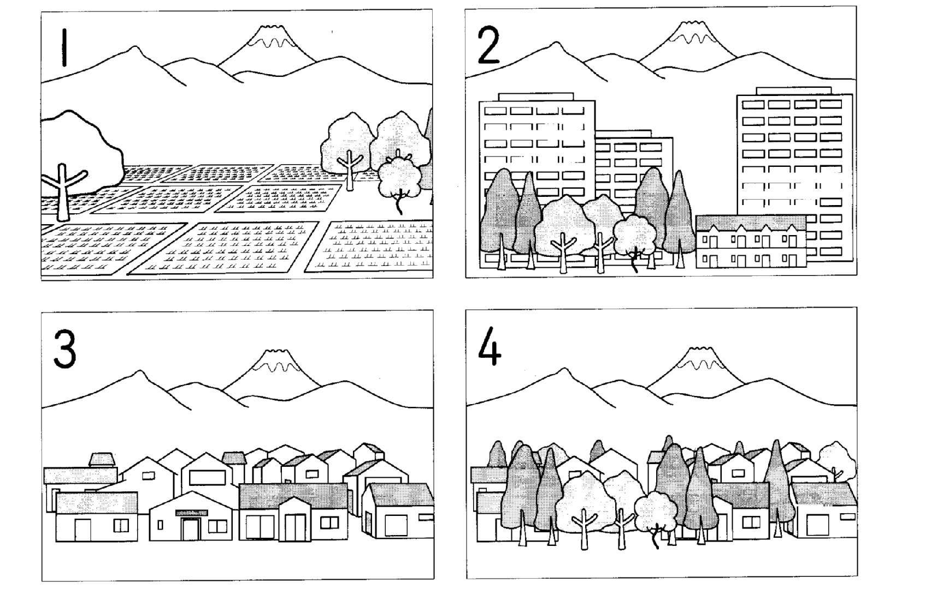
男の人と女の人が話しています。二人が見ている景色はどれですか。
男：いい眺めですね。緑が多いし、高い建物がないですからね。
女：えー、住宅地なんだけど、緑が多いですからね。それに、今日のような天気のいい日は富士山も見えますよ。
男：あ、本当だ。いいですね。
女：えー、いいでしょう。
二人が見ている景色はどれですか。（2004-1-5）
答え：4

注意
眺め／风景，景致

翻译
男子和女子在对话，两个人正在看的图片是哪一个？
男：好美的景色啊。绿色很多，而且没有高大的建筑物。
女：是的，因为是住宅区，所以绿色很多啊。而且，像今天这样好的天气还可以看到富士山啊。
男：啊，是真的。好漂亮啊。
女：是啊，很好吧。
两个人正在看的图片是哪一个？

2番
男の人と女の人が話しています。二人はどこに泊まりますか。
男：いろいろパンフレットを集めてみたんだけどさ。ねね、この旅館、どうかな。
女：うん、どれ？うん～、まあまあかな。まあ、それでも、いいんじゃない。
男：なんだよ、そのそっけない言い方。この旅館町の中にあるのに、静かだし、料理もおいしいらしいよ。
女：そう。でも、私前から海の近くのおしゃれなホテルがいいって言ってるじゃない。
男：そうか。じゃ、これなら、ぴったりだよ。
女：あら、いいじゃない。ここにしましょうよ。
男：そうだね。
二人はどこに泊まりますか。
1.町中のホテルです。
2.町中の旅館です。
3.海の近くのホテルです。
4.海の近くの旅館です。（2004-2-6）
答え：3

注意
(1)在日本，营业性住宿设施的种类多为以下四种，分别是“ホテル”、“旅館”、“簡易宿泊所”、“下宿”。一般情况下，“ホテル”要有十间以上客房面积超过九平方的西式房间。“旅館”要有五间以上客房面积超过七平方的和式房间。“下宿”是指以月份为单位收取租金,提供给收入不高的人的居住场所,同时也会提供餐食。“簡易宿泊所”是指提供临时性居住的价格低廉的场所,现在已经不多见。
(2)“うん～、ままかな。まあ、それでも、いいんじゃない”,本题目的关键语句之一,请注意该女子的语气。

翻译
男人和女人在说话。两个人住在哪里啊。
男：收集了各种宣传册。喂，这个旅馆怎么样啊。
女：恩，哪个？恩，一般啊。啊，不过，就对付一下吧。
男：你说的什么啊，那么不客气。这个旅馆尽管在市内,但是听说又安静，菜做的也很好吃。
女：是吗。不过，我不是前两天说过想住在靠海边的豪华宾馆吗？
男：是啊。那么，这个如何，完全符合要求。
女：呀，这不是很好吗。就这个吧。
男：好吧。
两个人住在哪里啊。
1.市内的宾馆。
2.市内旅馆。
3.海边宾馆。
4.海边旅馆。

3番
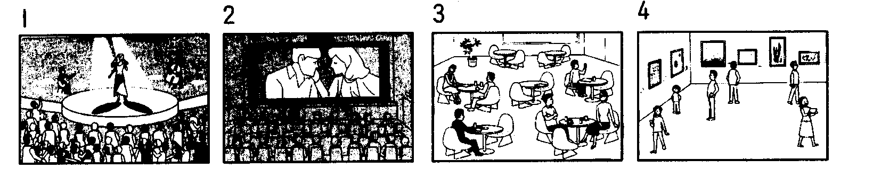
女の人と男の人が話しています。二人は今どこにいますか。
女性：ちょっと、そんなに早く歩かないでくれる？ゆっくり見られないじゃない。
男性：え～、もういいよ。皆同じに見えてきた。
女性：え～。
男性：もともと興味ないっていっただろう。君だってコンサートなら興味ないじゃない。
女性：それはそうね。好みの問題ね。
男性：だろう。だから。
女性：わかったわ。じゃあ、出口の所の喫茶店でお茶でも飲んでてくれる？私ゆっくり見ていくから。
男性：オーケー。じゃまた後で。

答え：4

翻译
女性：能不能别走那么快呀，都没法慢慢看了。
男性：嗳，我已经不想看了，看起来都差不多。
女性：嗳？
男性：我本来就说了不感兴趣吧。你不也是觉得听音乐会没有兴趣吗？
女性：倒也是，喜好的问题吧。
男性：是的吧，所以。
女性：知道了，那能不能在出口那儿的咖啡厅里喝喝茶？我想慢慢再看一会。
男性：好的，那待会见。

4番
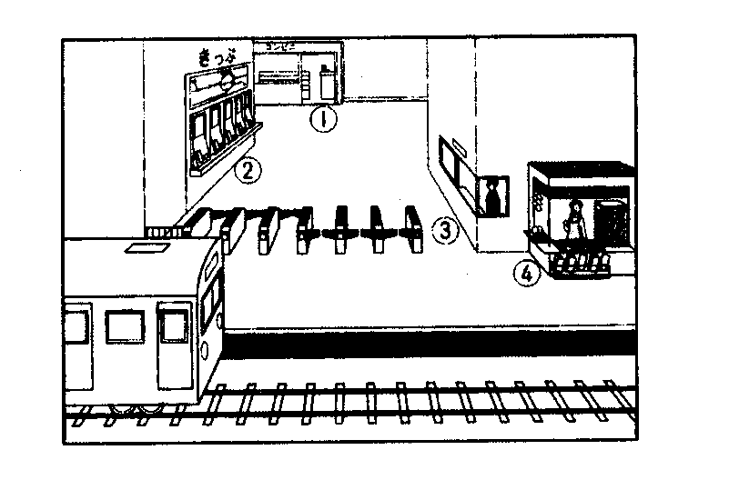
女の人二人が話しています。二人はどこで会いますか。
女性A：明日どこで会う？
女性B：うん、駅でいい？
女性A：駅のどこ？
女性B：じゃ、改札口で。切符売り場側の改札口ね。
女性A：ええ、あそこは人が多いから、見つけにくいよ。
女性B：じゃ、向かい側のコンビ二は？
女性A：実は、私、電車に乗っていくから、改札出たくないもの。中の売店の前でいい？
女性B：分かった、いいよ。
二人はどこで会いますか。（2005-1-9）
答え：4
注意
(1)“実は、私、電車に乗っていくから”中的“実は”翻译成“事实上～～”，主要使用在“（经过各种考虑后）我的真实想法是～～”
(2) 改札口是“检票口”的意思。相关单词如下:

駅 | 车站 | ～番線 | ……号线
停留所 | 公交车停车站 | 発車 | 发车
踏み切り | 道口 | プラットホーム | 月台

翻译
两名女子在讲话。两个人在哪里见面?
女性A：明天在哪里见面？
女性B：车站怎么样？
女性A：车站的哪里？
女性B：在剪票口怎么样。是售票处一侧的剪票口。
女性A：恩，那里人太多不好找啊。
女性B：那么，对面的便利店如何？
女性A：实际我是乘电车去，不想出站了。在里面的小卖店怎么样？
女性B：明白，好的。
两个人在哪里见面？

5番
同じ会社で働いている女の人二人が食事に行く相談をしています。二人はどこで会いますか。
女1：どこに行く？
女2：最近オープンしたカレー専門店か、駅前の日本料理屋はどう？
女1：うんん、昨日カレーだったから、違うほうがいいなあ。
女2：うん、じゃ、そうしよう。
女1：12時過ぎると込むから、早めに行かない？
女2：そうだね。じゃあ、11時45分に下のロビーで。
女1：あっ、ごめん。11時半にお客様があるんだった。
女2：じゃ、先に店に行って、席を取っておくね。
女1：ありがとう。じゃ、また、あとで。
二人はどこで会いますか。
1.カレー専門店です。
2.日本料理店です。
3.会社のロビーです。
4.駅の前です。（2006-2-1）
答え：2
注意
（1）在地点见面约会类题目中， 毋庸质疑需要理解地点时间等关键词。但是同样重要的句子之中的语气词。“うんん、昨日カレーだったから、違うほうがいいなあ”中的“うんん”是表示否定，相当于“いいえ”。“うん、じゃ、そうしよう。”中的“うん”表示同意，相当于“はい”。
（2）“席を取っておくね”中的“席を取る”是惯用表现。相当于“订座位”。

翻译：
在同一公司工作的两名女子商量去吃饭。两人在哪里见面？
女1：去哪？
女2：最近开张的咖喱店或者站前的日本料理店怎么样？
女1：不好，昨天刚吃的咖喱，最好吃些不一样的。
女2：是啊，那么听你的。
女1：过了12点就人多了，可不可以早一点去？
女2：是啊。那么，11点45分在下面的大厅见。
女1：啊，对不起，11点半有客人来。
女2：那么，我先去店里，把座位订好。
女1：谢谢，那么，稍后见。
两人在哪里见面
1.咖喱店。
2.日本料理店。
3.公司的大厅会社。
4.车站前面。

6番
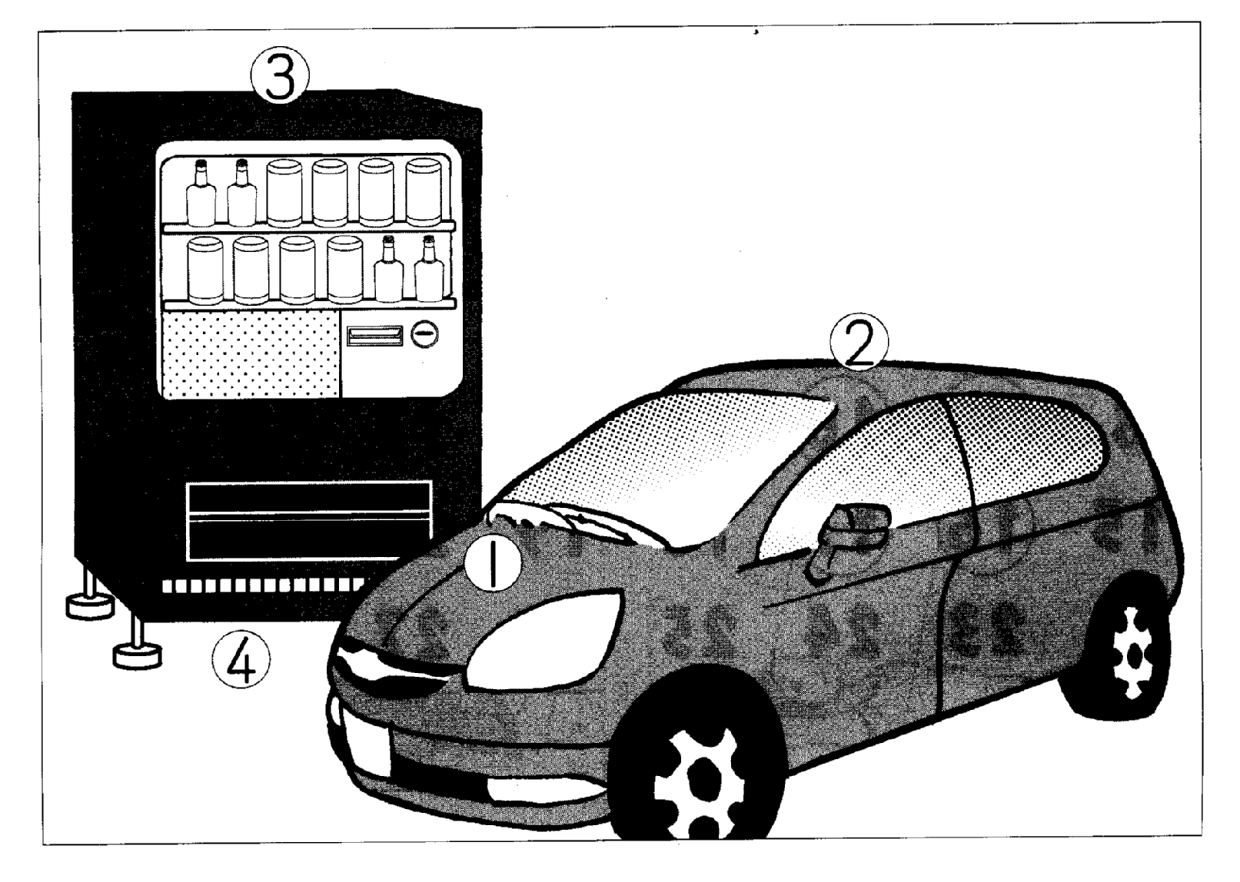
女の人と男の人が話しています。猫はどこにいますか。
女：あー、あんなとこに猫が寝てる。
男：本当だ、ちょっと飲み物を買ってた隙に。
女：あそこがあったかいって知ってるのね。頭いい。
男：あそこにエンジンがあるからね。屋根よりあったかいんだよ。ああ、昨日洗ったばかりなのに、足跡だらけだよ。
問 猫はどこにいますか（2008-1-4）
答え 1
注意
（1）“寝る”这个词汇不仅仅“睡觉”的意思。而且还有“躺倒”的意思。
（2）“昨日洗ったばかり”中的“たばかり”是句型。表示“刚刚---”
（3）～～だらけ
名词＋
接尾词“だらけ”直接接在名词后，表示不愉快的、肮脏的、过分的等消极事物到处都是的样子，相当于中文“满是…”、“…太多”。在本文中意思是“全是脚印”。
※しわだらけのシャツ
※欠点だらけの人間
※血だらけの手
（4）“屋根”在本文中是车顶的意思,它的原意是“屋顶”。与房间结构有关系的单词主要有

翻译
男子和女子在交谈。猫在哪里啊。
女：啊，猫竟然躺在那个地方。
男：真的。就去买饮料的这么一会儿。
男：因为那里有发动机啊,比屋顶暖和。哎，昨天刚刚洗的车子,全是脚印。
猫在哪里啊。

（《日本语能力测试听解易错难点解析 多媒体揭秘版 2级》 毛贺力、齐珂、齐佩，北京：中国宇航出版社，ISBN：9787802185654）

